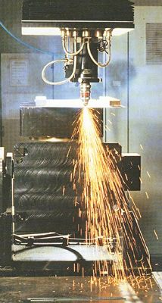
Exercice 1 :
Le chariot d’une machine pour découpage laser atteint la vitesse de 10 cm.s-1 en 2 secondes. Le chariot évolue à vitesse constante pendant 8 secondes puis s’arrête en l’espace de 12.5 cm. Les accélérations et décélérations sont supposées constantes.

Déterminer les équations de mouvement pour chacune des trois phases
- Tracer les graphes correspondant à la position, à la vitesse et à l’accélération.

Exercice 2 :
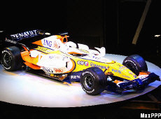Une voiture de formule 1 effectue le kilomètre départ arrêté en 19 secondes. On suppose le mouvement rectiligne et uniformément accéléré.
- Déterminer l’accélération de la voiture et les équations du mouvement. (Indiquer correctement les conditions initiales)

Préciser la vitesse au bout de 1000 m.
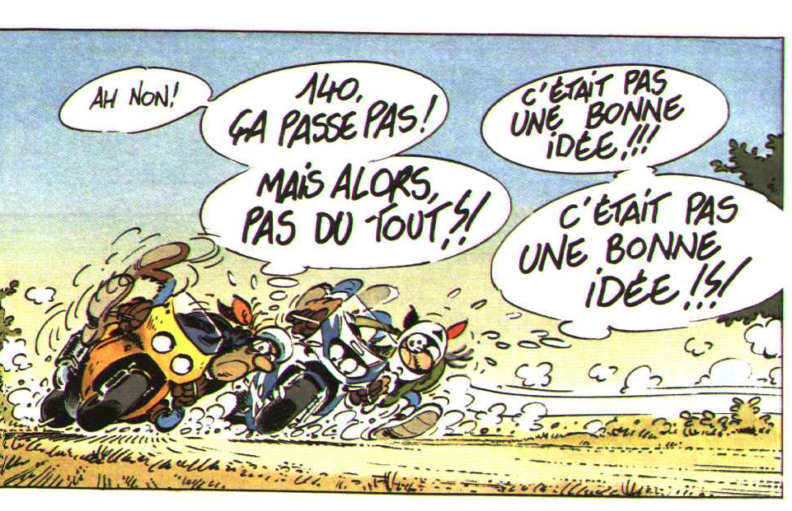

Exercice 3 :
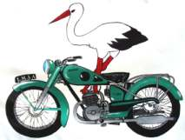
Une moto du type GSXR 1300 effectue le kilomètre départ arrêté en 16,4 secondes. On suppose le mouvement rectiligne et uniformément accéléré.
- Déterminer l’accélération de la moto et les équations du mouvement. (Indiquer correctement les conditions initiales)

Préciser la vitesse au bout de 1000 m.
- La même moto effectue un départ arrêté sur 400 m en 8,7 s. Déterminer l’accélération de la moto et les équations du mouvement. (Indiquer correctement les conditions initiales)

Préciser la vitesse au bout de 400 m.
- En réalité la vitesse au bout des 1000 m pour le kilomètre départ arrêté est de 281 km/h et celle au bout des 400 m pour le 0-400 départ arrêté est de 253 km/h. Comparez les résultats théoriques obtenus précédemment au valeurs réelles. Concluez.

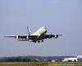Exercice 4 :
Pour atterrir, un avion arrive sur la piste à la vitesse de 300 km.h⁻¹. Le mouvement de l’avion sur la piste est une translation rectiligne uniformément décéléré. La longueur d'atterrissage est de 1200m.
- Déterminer la décélération de l’avion et les équations du mouvement. (Indiquer correctement les conditions initiales).

Préciser la durée totale de l'atterrissage.

Exercice 5 :
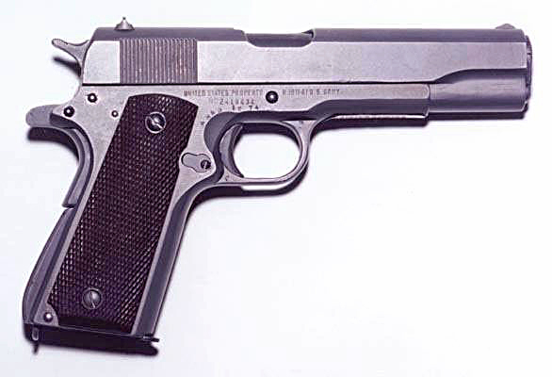
Avec un pistolet, on tire une balle verticalement vers le haut. La balle sort du canon avec une vitesse V₀ = 600 m/s. On néglige la résistance de l’air, l’accélération de la pesanteur vaut g = 9.81 m/s².
- Déterminer les équations du mouvement. (Indiquer correctement les conditions initiales)
- En déduire la hauteur maxi de la balle.
- Au bout de combien de temps la balle retombe-t-elle sur le sol et à quelle vitesse ?

Exercice 6 :
Pour un tournage d'un film d'action, on prépare avec précision la scène où une moto tombe du haut d'un pont d’une hauteur 120m et fait une chute. La résistance de l'air est négligée, g=9.81 m/s² est l'accélération du mouvement.
- Déterminer les équations du mouvement. (Indiquer correctement les conditions initiales).
- Déterminer la durée de la chute.
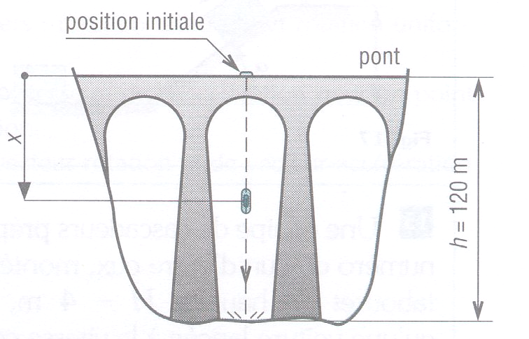
- Quelle est la vitesse d'arrivée au fond du ravin.

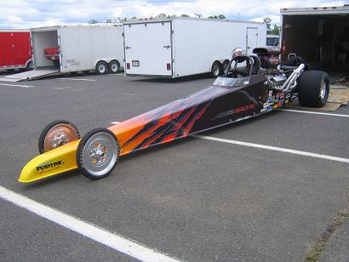

Exercice 7 :

Aux USA, les compétitions entre dragster sont classiques. Le vainqueur est celui qui, départ arrêté, parcourt le plus vite une distance imposée (1000m, 1 mille, 2000 m, etc … ). Un des dragsters atteint la vitesse de 280 km/h entre 0 et 400m. Le mouvement est supposé rectiligne et uniformément accéléré.
- Déterminer les équations du mouvement. (Indiquer correctement les conditions initiales).
- Déterminer l’accélération de l’engin et le temps pour parcourir les 400m.

Exercice 8 :
Le graphe des vitesses ci-contre donne les trois phases du mouvement rectiligne d’un chariot de machine.

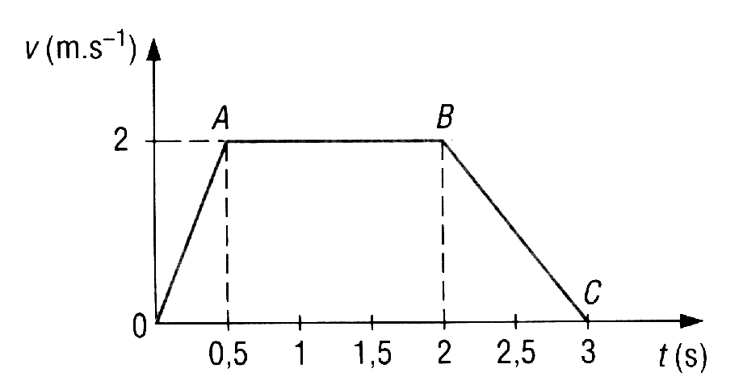
- Indiquer la nature du mouvement pour chacune des phases.
- calculer l’accélération pour chacune des phases.
- Déterminer les équations horaires pour chacune des phases et tracer les graphes correspondants.

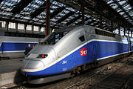
Exercice 9 :
Soit trois trains A, B et C circulant entre Mulhouse et Strasbourg via Colmar (distance Mulhouse – Strasbourg 150 km ; Mulhouse – Colmar 90 km ). Le train A part de Mulhouse, vers Strasbourg, à 7h30, à la vitesse moyenne de 150 km/h, sans arrêt. Le train B part de Colmar, vers Mulhouse à 8h à la vitesse de 80 km/h, sans arrêt. Le train C part de Strasbourg, en direction de Colmar, à 7h45 à la vitesse de 120 km/h, s’arrête à Colmar pendant 15 minutes, puis repart vers Mulhouse à 150 km/h.
- Ecrire les équations des trois mouvements. Tracer les graphes correspondants.
- A quelle heure et à quelle distance y a-t-il croisement du train A avec le train B et du train A avec la train C ?
- A quelle heure et à quelle distance le train C dépasse-t-il le train B ?

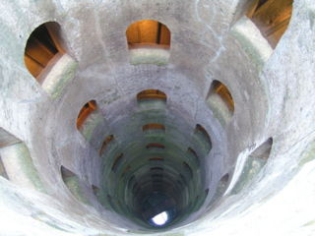
Exercice 9 :
Un caillou est lâché sans vitesse initiale à l’orifice d’un puit. Le mouvement de chute est considéré comme un mouvement de translation rectiligne uniformément accéléré. La résistance dans l’air est négligée. Sachant que la vitesse de propagation du son est de 340 m/s :
- Déterminer la durée de la chute du caillou. Le bruit arrive 3s après.
- Déterminer les équations du mouvement. (Indiquer correctement les conditions initiales).
- En déduire la vitesse d’arrivée au fond du puit.
- Déterminer la hauteur de chute c’est à dire la profondeur du puit.
Le puits d'Orvieto, en Italie.

Exercice 10 :
Dans un atelier d’outillage, un touret d’affûtage est entraîné par un moteur électrique ayant une fréquence de rotation N=1250 tr/min. On met en marche ce touret pour effectuer l’affûtage d’un outil puis on coupe le moteur. Le temps d’arrêt de la meule est de 2 minutes.

Déterminer les équations du mouvement. (Indiquer correctement les conditions initiales).

Exercice 11 :
On considère une cage d’ascenseur au fond d’un puit de mine de profondeur p=400m. La remontée s’effectue en trois phases : 1ère phase : Mouvement de translation rectiligne uniformément accélérée ( a = 0,2 m/s² )
2ème phase : Mouvement de translation rectiligne uniforme ( v = 2 m/s ) pendant 376.67 m.
3ème phase : Mouvement de translation rectiligne uniformément décéléré ( a = -0,15 m/s² )

- Déterminer les équations du mouvement pour chaque phase. (Indiquer correctement les conditions initiales).
- Tracer les graphes du déplacement , de la vitesse et de l’accélération.

